**Отчет**

**О проделанной работе по реализации целевой программы «Повышение правовой культуры населения РД 2011-2014 год»**

**МКОУ «Нижнеказанищенская СОШ №2»**

**имени Наби Ханмурзаева за 4-квартал 2018-2019 год.**

|  |  |  |  |  |  |  |  |
| --- | --- | --- | --- | --- | --- | --- | --- |
| № | **Наименование мероприятий** | **Тема** | Класс | Кол-во уч-ся. | **Гости** | **Ответственные** | Дата |
| 1 | Единый урок | «12 декабря- День Конституции РФ» | 9-11 | 48 |  | Зам. дир. по ВР- Магомедова Р.Г.  Учитель истории- Махмудова З.И. | 11.12.18г |
| 2 | Мероприятие | «12 декабря- День Конституции РФ» | 8-11 | 63 | Работники РОВД- Казимов Д.К.  Агавов Д.А. | Зам. дир. по ВР- Магомедова Р.Г. | 12.12.18г |
| 3 | Стенд- выставка | «12 декабря- День Конституции РФ» |  |  |  | Зав. Библиотекой – Атаева А.И. | 10-12.  12.18г |

**Анализ**

**О проделанной работе по реализации целевой программы «Повышение правовой культуры населения РД 2011-2014 год»**

**МКОУ «Н ижнеказанищенская СОШ №2»**

**имени Наби Ханмурзаева за (4-квартал) 2018-2019 год.**

Был проведён 11.12.18г Единый урок на тему: «12 декабря- День Конституции РФ» в 9-11 классах учителем истории- Махмудовой З.И.

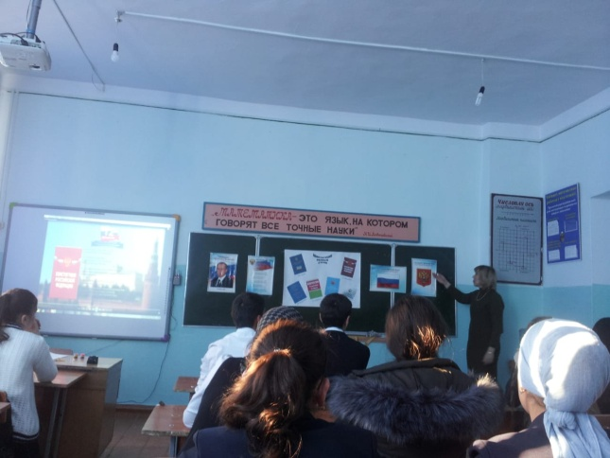 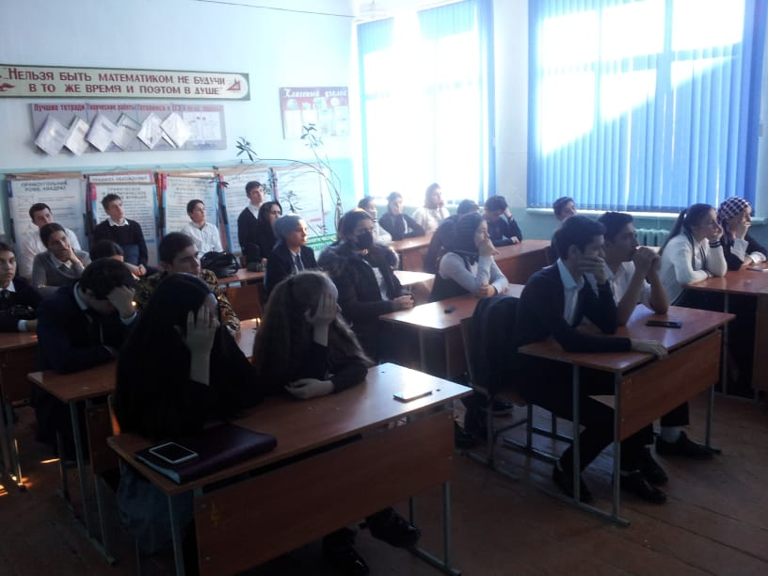

Было проведено мероприятие 12.12.18г на тему: «12 декабря- День Конституции РФ» в 8-11 классах Зам. дир. по ВР- Магомедовой Р.Г.   
С приглашением работников РОВД – Казимова Д.К. и Агавова Д.А.

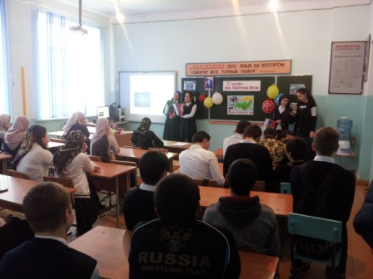 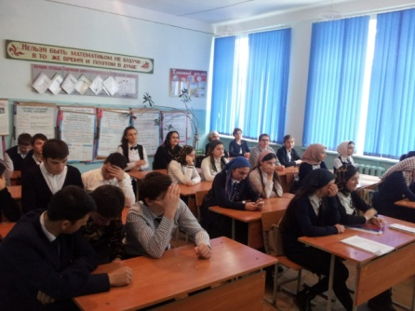 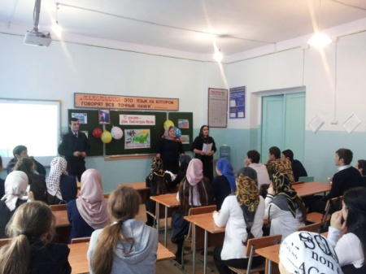

Была организована выставка на тему: «12 декабря- День Конституции РФ» зав. библиотекой – Атаева А.И.

